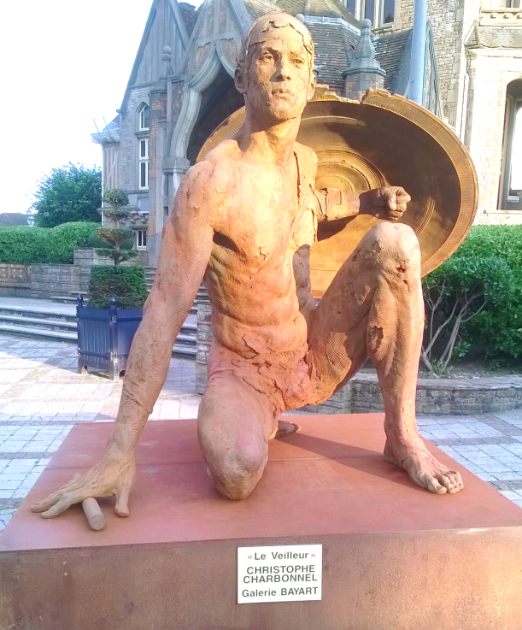
« le Veilleur »
de Christophe Chabonnel
(devant l’hôtel de ville du Touquet)
Qui es-tu, inconnu surgi brutalement entre ciel et terre, entre église et mairie, entre hier et demain ?
Je suis l’homme, surgi dans l’univers, lourd de terre encore, mais plus fort que la nature qui me retient !
Qui es-tu, homme, de quel pays viens-tu ? de quel âge ? de quelle planète ?
Je suis l’homme de tous les lieux et de tous les temps, héritier des victoires et des défaites de l’histoire, fier de mes échecs et de ma ténacité, espoir têtu jamais totalement découragé !
Qui es-tu, homme sans arme, en haillons, avec ce bouclier ébréché ?
Je suis l’homme, nu et dépouillé, libéré de l’illusion de l’armure, réduit à son courage et à sa volonté !
Qui es-tu, homme solitaire, que fais-tu avec ce bout de bois à la main comme un coureur de relais ?
Je suis l’Homme, celui qui reçoit de son père et transmet à son fils, celui qui demeure au delà du temps qui passe et de la mort qui menace !
Qui es- tu, homme ? Dévot de quel dieu ? Serviteur de quelle cause ?
Je suis le Veilleur qui cherche l’aurore au cœur de la nuit, je suis la Liberté qui s’arrache à la nécessite, je suis l’Esprit qui donne sens à l’histoire, je suis le Rêveur de l’impossible et l’Artisan de demain ! Je suis votre Conscience, mortels !
Jacques NOYER
Paroisse de la Ste Famille en terre d’Opale100 boulevard Daloz - 62520 Le Touquet -
stefamille.opale@laposte.net - http://arras.catholique.fr/letouquet

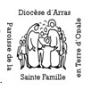
Août 2016

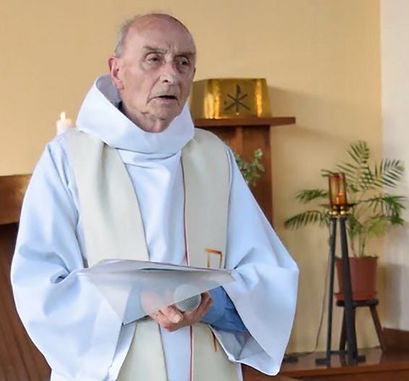
Au Père Jacques Hamel assassiné le 26 juillet
en l’église de Saint-Etienne-du-Rouvray.
Vieux frère Jacques, j’imagine la paix de ce moment : matin d’un jour d’été, l’église lumineuse, quelques présences familières et silencieuses, les rites si souvent visités. Ce matin, fête d’Anne et Joachin ! Tu viens de dire, une fois de plus, «voici mon corps, voici mon sang ! » Tu as fondé ce moment de paix sur le sacrifice du Christ, la tragédie de la Croix, le meurtre rituel d’où sort la Paix. Deux jours avant, tu avais entendu, pour la Saint Jacques, la question : « Jacques, es-tu prêt à boire la coupe que je vais boire ? » Tout à coup le sang est là, coulant sur l’autel. Est-ce ton sang ? Est-ce le sang du Christ ? As-tu crié ? As-tu prié ? Ton sang rejoignait le sang de tant d’innocents tués. Le sang d’Abel mis à mort par son frère. Le sang qui criait vers le ciel, le sang qui appelle la vengeance, le sang qui excite les requins, le sang qui abreuve nos sillons…, non c’était le sang sorti du cœur débordant d’amour du Crucifié. Le tout jeune frère qui t’égorge, sans le savoir, est venu ce matin offrir le sacrifice de la messe dont tu es, avec Jésus, le prêtre et la victime. Allez, la messe est dite ! Le silence est retombé sur la petite église. Que dis-tu, jeune assassin, toi aussi entré dans la paix de Dieu ? Ce geste t’a vidé de toute la haine qui faisait exploser ton cœur. As-tu croisé le regard de Jacques dans l’ultime moment ? Ton propre sang s’est mêlé au sang du Christ. Je vous entends maintenant, Jacques et toi, redire, d’une même voix, les mots de Jésus : il n’y a pas de plus grand amour que de donner sa vie…
Mgr Jacques Noyer
Vous pourrez retrouver les paroles prononcées lors du rassemblement à la mémoire du P. Hamel au Touquetle 29/07/16 sur le site de la paroisse
La prière sur le sable (côté nord de la plage du Touquet) : chaque mardi à 8h30 jusqu’au 23 août
Les messes au mois d’août :
messe anticipée du samedi soir : à 19h au Touquet et à Stella plage
le dimanche : 9h30 à Cucq et au Touquet ; 11h au Touquet et Merlimont
Le 15 août, fête de l’assomption de la Vierge Marie :
messe anticipée de la veille : à 19h au Touquet
le 15 août à 9h30 au Touquet
à 10h bénédiction de la mer à Merlimont
à 11h messe à Stella
à 11h30 messe au Touquet (sur le jardin d’Ypres)
à 18h30 Procession depuis l’église suivie d’une messe au calvaire à Merlimont
Tous à St JosseMercredi 3 août :
Le village de St Josse tire son nom du saint ermite qui y vécut au 7° siècle et dont la chasse est vénérée dans l’église paroissiale.
Fils d’un roi de Bretagne, Josse renonça au monde. Il reçut le sacerdoce et mena une vie érémitique en divers lieux. Après avoir accompli le pèlerinage à Rome, il mourut dans son ermitage.
Nous proposons une journée à vivre en famille :
allerà pieds à partir de l’église de Cucq, départ à 10h
aller à vélo, à partir de l’église du Touquet, départ à 10h
Nous nous retrouvons à la salle Carpentier (à l’entrée du village, au stop à droite). Les non-marcheurs peuvent nous rejoindre pour un pique-nique tiré du sac.
Puis, nous découvrirons la vie de St Josse, la belle église qui conserve ses reliques, aller dans la forêt à la source qu’il a fait jaillir, puis à l’ermitage pour y célébrer la messe au terme d’une belle journée à ne pas manquer.
Marche sur la plage, le mercredi 17 août
Partir le soir, à 20h de la base sud du Touquet et marcher jusque l’église de Stella plage, où nous retrouverons les marcheurs venu de Berck, pour une veillée de chants et de de prière… une proposition à vivre aussi en famille.
Les Conférences :(les 2 premières à l’annexe de l’église du Touquet)
Vendredi 5 août : C’est quoi la miséricorde ?: avec le Frère Michel Hubaut, théologien franciscain : Dans le cadre de l’année jubilaire, redécouvrir dans les Ecritures, en particulier chez St Luc, les fondements de la miséricorde.
Quand l’homme imagine Dieu, il invente un Zeus volage ou Jupiter capricieux ; le Dieu que Luc nous fait découvrir, dans les paroles et les actes de Jésus Christ, est tendresse et miséricorde. Ce Dieu qui lave les pieds de ses créatures, l’homme n’aurait jamais pu l’imaginer ! N’est-ce point là critère d’authenticité ?
Jeudi 11 août : Prendre soin avec amour de la vie des familles. Par Monique Baujard, directrice du service Famille de la conférence des évêques de France : « prendre soin avec amour de la vie des familles », c’est l’invitation que nous lance le pape François ans Amorislaetitia (La joie de l’amour), car les familles »ne sont pas un problème, elles sont d’abord une opportunité » Le texte invite chacun à prendre soin de sa famille mais aussi de se faire proche de toutes les familles qui rencontrent des difficultés et qui ne vivent pas dans la paix et la joie. Un texte qui n’esquive donc pas les difficultés de la vie mais qui trace un chemin de miséricorde. Un chemin à la fois exigeant et accessible à tous car il s’agit de suivre le Christ. A travers ses différents textes, le pape François nous invite à réfléchir ce que l’Incarnation veut dire pour nos vies personnelles, pour nos sociétés et pour notre façon de faire Eglise ensemble.
Vendredi 19 août à la maison paroissiale d’Etaples :
A l’école de Charles de Foucauld par le Frère Marc Hayet
Si le pape François nous touche tant c’est parce qu’on sent dans ses paroles et ses gestes qu’il puise à la source de l’Evangile. Il y a de l’air qui entre et c’est un air d’amour pour les hommes et les femmes de ce temps, nourri par l’amour et l’exemple de Jésus.
Charles de Foucauld aussi buvait et donnait à boire l’eau de l’Evangile et cela nous remplit de joie de penser que nous puisons nous aussi à ce puits.
C’est ce que Marc Hayer, petit frère de Jésus de Lille, viendra nous partager en cette année où nous fêtons le centième anniversaire de la mort de Charles de Foucauld.
Exposition
Thérèse de Lisieux ou la brûlure de l’amour :
L’exposition dans l’annexe de l’église du Touquet dure jusqu’à la fin du mois d’août
Vous pouvez vous procurer le beau livre qui reprend toutes les photos de l’exposition ainsi que les textes, pour la modique somme de 6€, à la sacristie ou à l’accueil paroissial du Touquet.
Une nouvelle exposition sera présentée en septembre avec des peintures de Joël Cunin.
Concerts :
Jeudi 11 août à l’église de Stella à 20h30: concert de musique classique duo violoncelle et accordéon classique
Samedi 20 août à 15h à l’église du Touquet : les grandes voix russes de l’opéra
Samedi 27 août à 17h à l’église ND des Anges à Merlimont plage : l’ensemble Multiphonie.

